**PROFIL**

**WISUDA ANGKATAN X GELOMBANG 1**

**UNIVERSITAS MUSAMUS**

**JURUSAN S1 – MANAJEMEN SUMBERDAYA PERAIRAN**

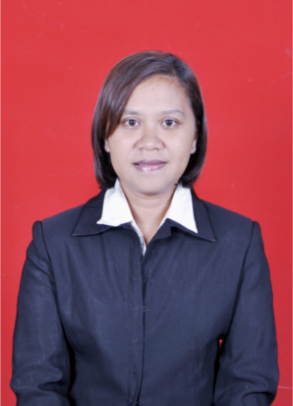

Rosa Delima Pangaribuan, S.Pi., M.Si.

**KETUA JURUSAN**



Marius Agustinus Welliken, S.Pi., M.Si.

**SEKRETARIS JURUSAN**